BỘ GIÁO DỤC VÀ ĐÀO TẠO

**TRƯỜNG ĐẠI HỌC NHA TRANG**

**KHOA CÔNG NGHỆ THÔNG TIN**



**THỰC TẬP CƠ SỞ**

**ĐỀ TÀI: Lập trình mô phỏng thuật toán Dijkstra tìm đường đi ngắn nhất.**

**Giảng viên hướng dẫn : Nguyễn Đình Hưng**

**Sinh viên thực hiện : Nguyễn Khánh Duy**

**Lớp : 61-CNTT-1**

Khánh Hòa: 2021

Giới thiệu

bài toán tìm đường đi



Dựa trên bài toán thực tiễn là tìm đường đi nhanh nhất từ nhà này đến nhà khác thì chúng ta sẽ mô tả trên đồ thị có hướng như sau:

Chúng ta có các điểm A,B,C,D,E và khoảng cách là:

Từ A đến B là 10

Từ A đến E là 100

Từ A đến D là 30

Từ B đến C là 50

Từ C đến E là 10

Từ D đến C là 10

Từ E đến D là 60

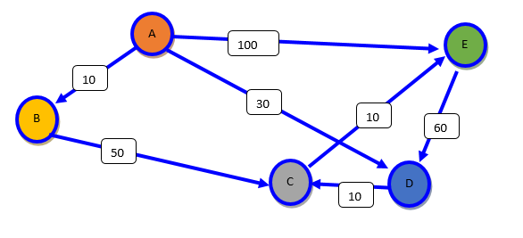

Bài toán tổng quát

Cho một đồ thị có hướng G=(V,E), một hàm trọng số w: E → [0, ∞) và một đỉnh nguồn s. Cần tính toán được đường đi ngắn nhất từ đỉnh nguồn s đến mỗi đỉnh của đồ thị.

Ví dụ: Chúng ta dùng các đỉnh của đồ thị để mô hình các thành phố và các cạnh để mô hình các đường nối giữa chúng. Khi đó trọng số các cạnh có thể xem như độ dài của các con đường (và độ dài đó là không âm). Chúng ta cần vận chuyển từ thành phố A đến thành phố E. Thuật toán Dijkstra sẽ giúp chỉ ra đường đi ngắn nhất chúng ta có thể đi.

Ý tưởng của thuật toán

Ví dụ, với 3 đỉnh A, B, C

Đường đi từ A đến C với độ dài là dv, Đường đi từ A đến B với độ dài là dt, Đường đi từ B đến C với độ dài là dp

đường đi từ A đến B và từ B đến C có thể chọn để đi so với đường đi trực tiếp từ A đến C nếu dv > dt + dp.

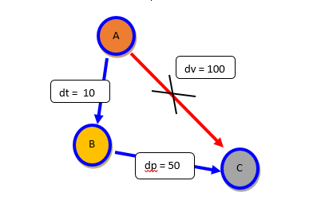

Phân tích bài toán

Tìm hiểu giải thuật

Tìm hiểu công cụ lập trình